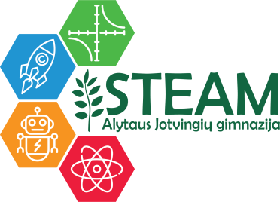
Integruota pamokoa `What is memory and how to train it?` 21-12-09
STEAM ugdomosios veiklos pavadinimas, data
Organizatoriai, dalyviai | Laimutė Stankevičienė, anglų kalbos mokytoja metodininkė  Laimutė Marcalienė, visuomenės sveikatos priežiūros specialistė  Dalyviai: 1d, 1e klasių mokiniai
Veiklos STEAM tikslas | Supažindinti su pagrindiniais medicinos, biologijos ir psichologijos mokslų faktais, tyrimų išvadomis apie atminties tipus ir rūšis, atminties procesais ir priežastimis bei sveikos gyvensenos, mitybos ir smegenų lavinimo įtaka mūsų atminčiai.  Pristatyti ir atlikti praktinius pratimus, padedančius lavinti atmintį.
Ugdymo programų, veiklos pritaikymas: integruotas mokymas; STEAM temos ir kompetencijos, kontekstualizuotas turinys. | Integruotas mokymas (anglų kalba, biologija, medicina, psichologija, sveika gyvensena)
Mokymo metodai, mokymas: personalizuotas mokymas; probleminis mokymas; tyrinėjimu grįstas ugdymas. | Tyrinėjimu grįstas ugdymas, praktiniai atminties lavinimo pratimai
Vertinimas: formuojamasis, kriterinis, užtikrinantis tęstinumą, individualizuotas pažangos vertinimas, STEAM kompetencijų pažymėjimas. | Individualizuotas pažangos vertinimas
Ryšiai, bendradarbiavimas: Su universitetais, tyrimų centrais – VGTU, KTU, VU, Gyvybės mokslų centras, socialiniai partneriai su kitomis mokyklomis ir (arba) švietimo platformomis, su pramonės įmonėmis, su tėvais, su vietos bendruomene, su mokytojais. | Su visuomenės sveikatos specialiste, vykdančia sveikatos priežiūrą mokykloje
STEAM aplinka: kabinetas, laboratorijos, kilnojamosios laboratorijos, virtualios laboratorijos, mokymosi aplinkos, edukacinės erdvės mokykloje ir už jos ribų, metodinė ir mokomoji medžiaga, priemonės. | Anglų kalbos kabinetas, mokomoji medžiaga (video ir skaidrių pristatymai, priemonės praktiniams pratimams atlikti)
Sklaida: STEAM logo, STEAM svetainė, STEM platforma, pranešimas, viešas pristatymas. | STEAM svetainė, STEAM platforma
Rezultatas: įsivertinimas, refleksija, paroda, viešas pristatymas, tiriamojo darbo pristatymas darbas, brandos darbo gynimas, ataskaita, filmas, skaidrės ir kt. | Įsivertinimas, refleksija, viešas namų darbo pristatymas
Komentarai:

